Анализ работы МБОУ Михайловской СОШ по повышению уровня вовлеченности родителей (законных представителей) в образовательную деятельность школы
в рамках Проекта 500+

Без участия родителей в организации учебно-воспитательного процесса невозможно достичь высоких результатов. Поэтому работа по обеспечению активного участия родителей и родительской общественности в управлении школой занимает в воспитательной системе школы важное место.
Процесс взаимодействия семьи и школы направлен на активное включение родителей в учебно-воспитательный процесс, во внеурочную и досуговую деятельность, сотрудничество с детьми и педагогами.
Цель работы с родителями в 2020-2021 учебном году - повышение уровня вовлеченности родителей (законных представителей) в образовательную деятельность детей и жизнь школы.
Задачи:
- Создать условия для осознания ценности качественного образования в родительской среде.
- Создать родительские сообщества по организации урочной, внеурочной и досуговой деятельности учащихся.
- Привлечь родителей к разработке программ воспитания и социализации.
Основными формами работы с родителями в школе являются:
- психолого-педагогическое просвещение родителей в рамках всеобучей и классных родительских собраний;
- индивидуальные беседы;
- индивидуальное консультирование;
- профилактические беседы;
- посещение на дому;
- работа Совета профилактики безнадзорности и правонарушений среди несовершеннолетних;
- подготовка к мероприятиям и конкурсам;
- экскурсионные поездки.
В период с сентября по март классные родительские собрания и педагогические всеобучи проводились в дистанционном формате.

Тематика классных родительских собраний.
№ | Тема | Дата
1. | Роль отца в воспитании ребенка | Сентябрь
2. | Роль семьи и школы в воспитании ребенка | Ноябрь
3. | Эмоциональное благополучие детей в семье | Январь
4. | Учёт физиологических и психологических особенностей детей подросткового возраста в их воспитании.  Агрессия детей: ее причины и предупреждение. | Март
5. | Воспитание ненасилием в семье.  Подготовка к ГИА. | Май

Педагогические всеобучи.
№ | Тема | Дата | Отвественный
1. | «Формирование  законопослушного толерантного  поведения несовершеннолетних.  Профилактика вовлечения детей и  подростков в деструктивные  группы. Профилактика  подросткового суицида: как помочь  подростку справиться с депрессией,  разочарованием и  психологическими травмами» | 25.09 | Заместитель директора по ВР  Карпова Я.В.
2. | «Формирование законопослушного толерантного поведения несовершеннолетних. Профилактика вовлечения детей и подростков в деструктивные группы. Профилактика подросткового суицида: как помочь подростку справиться с депрессией, разочарованием и психологическими травмами». | 13.11.2020 | Социальный педагог  Запорожцева Ю.В.
3. | «Приобщение детей и подростков к здоровому образу жизни. Профилактика табакокурения» https://mihsosch.obr-tacin.ru/press-tsentr/novosti/1601-pedvseobuch. | 29.01.2021 | Руководитель ШМО классных руководителей  Запорожцева Ю.В.
4. | «Воспитание нравственных привычек и культуры поведения школьника. Методы семейного воспитания. Семейный досуг и традиции. Ориентация ребенка на социально-значимые ценности, развитие гражданственности и патриотизма». | 22.05.2021 | Заместитель директора по ВР  Карпова Я.В.

В ходе проведения родительских собраний в дистанционном формате родителям представлялись тематические презентации, видеоролики, распространялись листовки и буклеты.
Очные педагогические всеобучи и классные родительские собрания проводились с соблюдением санитарно-эпидемиологических норм. Посещаемость очных родительских собраний и педагогических всеобучей составила 75%.
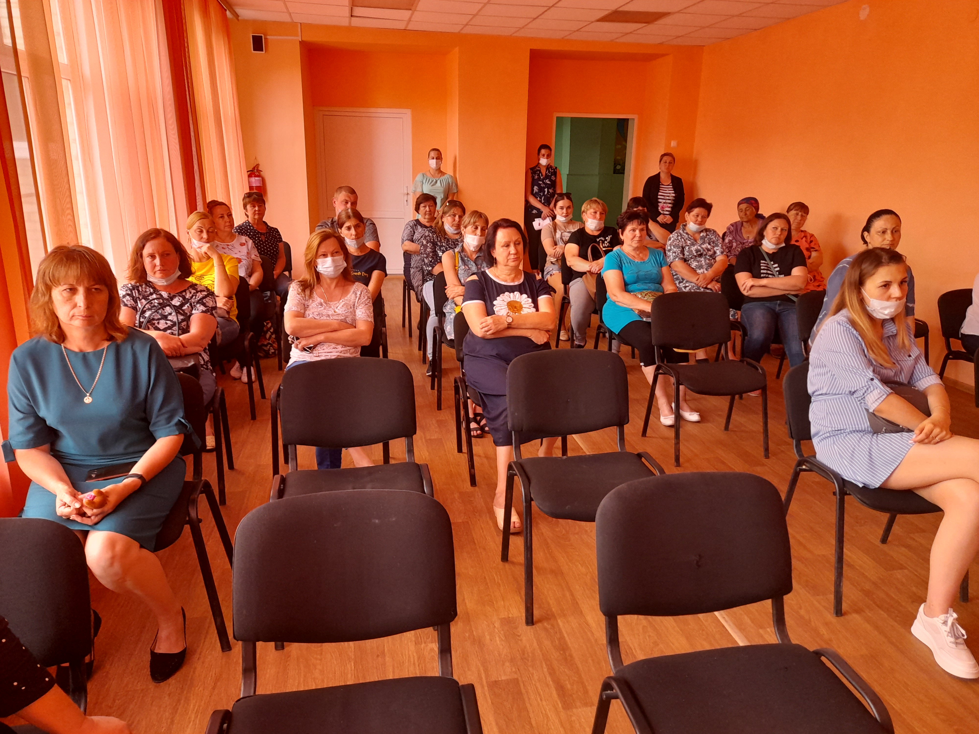
Регулярно классными руководителями проводятся индивидуальные беседы с родителями (законными представителями), в ходе которых рассматриваются вопросы, касающиеся обучения и воспитания учащихся.
Профилактические беседы проводятся с родителями (законными представителями)
школьников, нарушающих правила поведения учащихся.
Индивидуальное консультирование осуществляется учителями-предметниками, педагогом-психологом, учителем-логопедом, медицинской сестрой.
В работе Совета профилактики безнадзорности и правонарушений среди несовершеннолетних принимают участие и педагоги школы и родители. На заседаниях рассматриваются вопросы работы с семьями, находящимся в социально-опасном положении. На различных видах учета состоят 5 семей.
В ходе посещений на дому семей, состоящих на различных видах профилактического учета, обследуются жилищно-бытовые условия, в которых проживают учащиеся, проводятся профилактические беседы. (Беседа с целью недопущения несчастных случаев с несовершеннолетними, связанными с пожарами, утоплениям детей на водоемах, падением с высоты, отравлением, поражением электрическим током, ДТТ, об ответственности за жизнь и здоровье детей, недопущении оставления детей без присмотра в любых травмоопасных местах, представляющих угрозу для жизни и здоровья детей, административной ответственности за нарушение Областного закона от 16.12.2009 №346-ЗС «О мерах по предупреждению причинения вреда здоровью детей, их физическому, интеллектуальному, психическому, духовному и нравственному здоровью»). В течение учебного года осуществлено 45 посещений семей.
Родители учащихся принимают активное участие в подготовке к мероприятиям и конкурсам, оказывают помощь в изготовлении декораций, костюмов и атрибутов к школьным мероприятиям, принимают участие в репетициях. Являются постоянными зрителями при проведении конкурсов и соревнований, участниками акций.
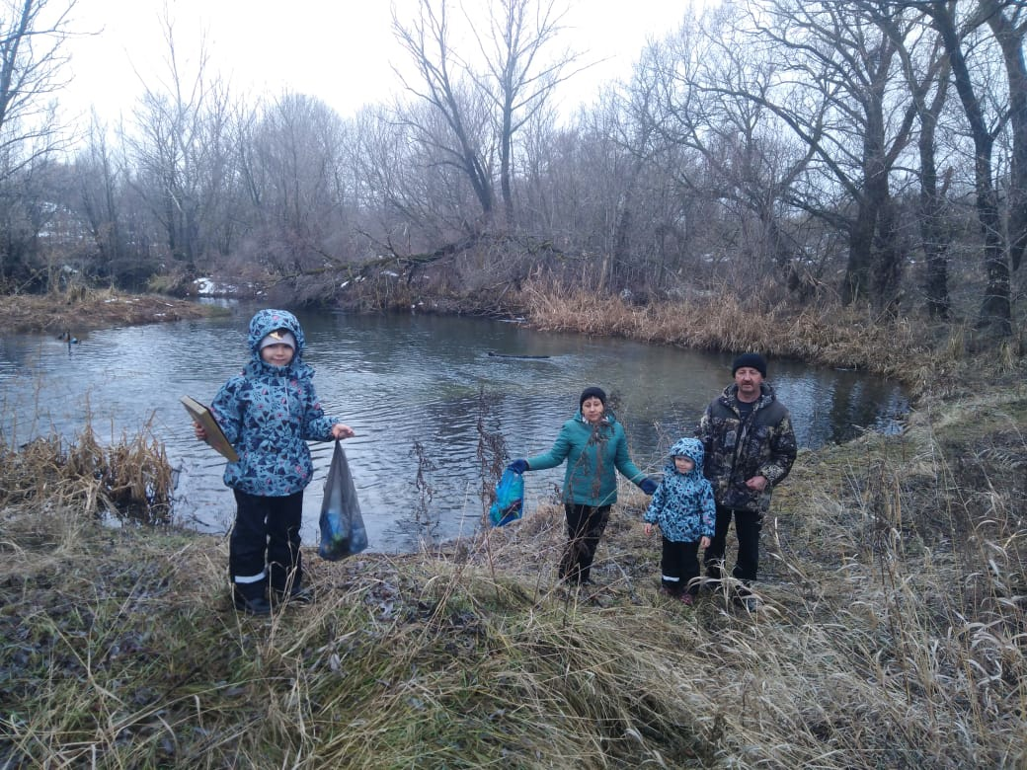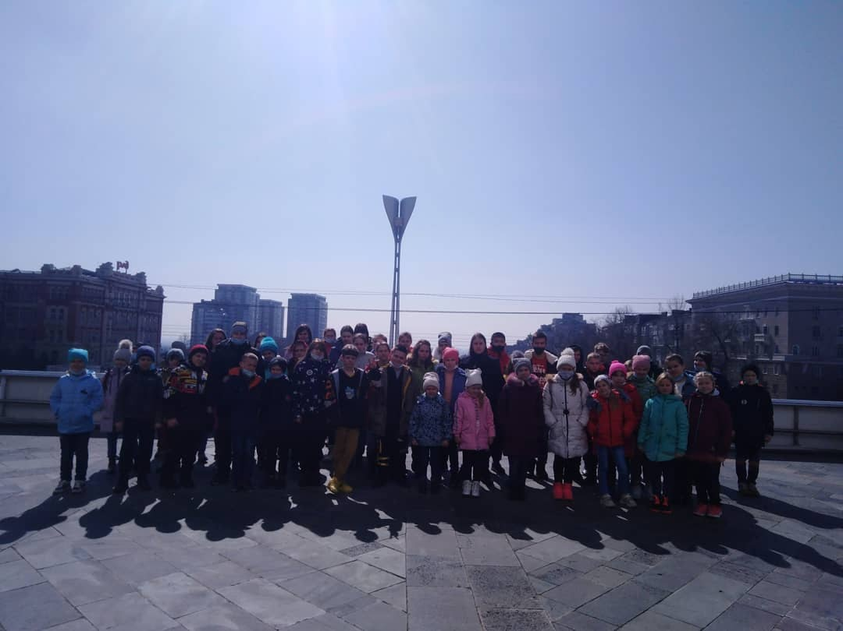
В экскурсионных поездках родители всегда сопровождают ребят. С сентября по май учащиеся школы посетили город Танаис и народный военно-исторический музей комплекс Великой Отечественной войны Самбекские высоты, Ростовский академический театр драмы им. М. Горького, музыкальный спектакль "Принцесса на горошине», Мемориальный комплекс «Героям Сталинградской битвы» на Мамаевом кургане, музей-панораму «Сталинградская битва», музей «Память».
Проводимая работа является эффективной, способствует повышению уровня вовлеченности родителей (законных представителей) в образовательную деятельность детей и жизнь школы. Что подтверждается проводимым мониторингом качества образования в школе. Показатель удовлетворенности, по сравнению с началом года вырос на 15 % (50% в сентябре и 65% в мае).

